Республиканская физическая олимпиада 2026 года

(Заключительный этап)

Экспериментальный тур
10 класс.

Прочтите это в первую очередь!


1. Полный комплект состоит из двух заданий, на выполнение которых отводится пять часов.
2. Ознакомьтесь с перечнем оборудования – проверьте его наличие и работоспособность. При отсутствии оборудования или сомнении в его работоспособности немедленно обращайтесь к представителям оргкомитета.
3. Для Вас приготовлены Листы ответов, в которых отведены поля для занесения выводов формул, полученных результатов, комментариев по ходу выполнения работы. Для результатов измерений в Листах ответов подготовлены Таблицы, для построения графиков – их бланки. Не забывайте указывать единицы измерения (в том числе в таблицах и на графиках) и оцифровывать оси координат, если это не сделано. В некоторые Таблицы добавлены дополнительные столбцы, которые могут понадобиться Вам, если Вы решите провести дополнительные или повторные измерения. При использовании этих столбцов не забывайте их подписывать. При необходимости Вы можете попросить листы миллиметровой бумаги для построения графиков, обязательно подписывайте эти дополнительные листы – укажите, к какой задаче и к какому пункту они относятся. Не подписанные графики не оцениваются. Листы ответов – это ваш чистовик. Если Вам не хватило места в Листах ответов – используйте чистые листы бумаги, не забывайте их подписать – задача, пункт задачи. Для черновиков используйте чистые рабочие листы. Перечеркните те страницы черновиков, проверять которые не следует.
4. Так как Ваши работы сканируются, пишите только на одной стороне всех листов. Подписывать листы запрещается.
5. В ходе работы можете использовать ручки, карандаши, чертежные принадлежности, калькулятор.

Желаем успехов в выполнении данных заданий!

Пакет содержит:
- титульный лист (1 стр.);
- условия экспериментальных заданий (5 стр.);
- листы ответов (12 стр.).
Задание 10-1. Поплавок в трубке

Приборы и материалы: секундомер с памятью этапов, штатив, трубка стеклянная со шкалой, гибкий силиконовый шланг с зажимом, набор из 4 пластиковых трубочек, пластилин, линейка, стакан, финишный гвоздь, пластилин, салфетки.

Штангенциркуль электронный – 5 ш. на класс.
Плотность воды 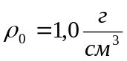;

К секундомеру прилагается Инструкция по его использованию, при необходимости обращайтесь к организаторам за помощью.

В данном задании исследуется медленное движение пластикового поплавка в узкой вертикальной трубке.
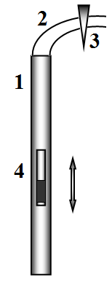
Установка: Стеклянная трубка 1 вертикально устанавливается в штативе; к узкой части трубки прикреплен гибкий силиконовый шланг 2 с зажимом 3; внутри трубки может двигаться пластиковый поплавок 4, частично заполненный пластилином. С одной стороны трубки нанесена равномерная шкала, с помощью которой можно определять положения поплавка. В качестве единицы длины можно использовать деления шкалы.
С помощью шланга вы можете заполнять трубку водой, всасывая ее ртом через шланг, после заполнения трубки водой перекройте шланг с помощью зажима. Для извлечения поплавка можно выдуть его в стакан вместе с водой.

Используйте санитарную (дезинфицирующую) салфетку для протирки конца силиконового шлага, прежде чем брать его в рот!

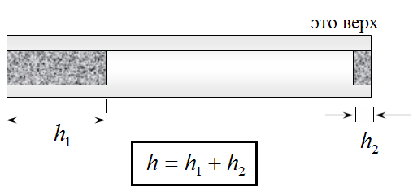
Тонкую пластиковую трубочку, которая служит поплавком необходимо частично заправлять пластилином с помощью небольшого гвоздика. Большая часть пластилина должна находиться с одной стороны, с другой просто закройте трубку пластилином. Общая длина пластилинового столбика складывается из суммы длин столбиков с каждой стороны. В трубке этот поплавок должен располагаться так, чтобы его центр масс находился ниже середины трубочки.
В зависимости от количества пластилина внутри трубки она может, как всплывать, так и тонуть в вертикальной стеклянной трубке.
Рекомендуем трубочку заполнять пластилином последовательно. Используйте для этого гвоздик, плотно набивайте пластилин, без полостей внутри него.

Часть 1. Движение вверх

В этой части Вам необходимо исследовать движение поплавка вверх. Помещайте его в трубку снизу, подталкивая, пока он не начнет всплывать. Измерения времен движения проводите в верхней оцифрованной части трубки после того, как движения поплавка установится. Используйте все 10 этапов памяти секундомера. Проведите измерения законов движения поплавка при суммарной длине столбика пластилина в нем в диапазоне от 10 до 25 мм (не менее 5 значений).

1.1 Измерьте законы движения поплавка при различных длинах столбиков пластилина внутри. Результаты измерений занесите в Таблицу 1.
1.2 Постройте графики законов движения для каждого значения длины столбика пластилина 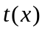.

Пояснение: вы непосредственно должны измерять времена прохождения поплавка через отметки на шкале. Поэтому для более корректной обработки результатов следует строить зависимости , а не наоборот.

1.3 Укажите, можно ли считать движение поплавка равномерным, ответ кратко обоснуйте.
1.4 Для каждой длины столбика пластилина рассчитайте средние скорости движения поплавка по всему участку измерений. Укажите, каким способом Вы рассчитывали эти скорости. Результаты измерений занесите в Таблицу 1.
1.5 Для минимального и максимального столбиков оцените погрешности измерения скорости движения. Результаты занесите в Таблицу 1.
1.6 Постройте график зависимости скорости всплытия поплавка от длины столбика пластилина в нем.

Часть 2. Движение вниз

В этой части Вам необходимо исследовать движение трубочек, полностью заполненных пластилином (такие трубочки тонут). Стеклянную трубку надо перевернуть и помещать пластиковые трубочки в нее сверху.

2.1 Исследуйте закон движения трубочек разной длины. Результаты измерений занесите в Таблицу 2.
2.2 Постройте графики законов движения всех трубочек . Рассчитайте средние скорости их движения.
2.3 Постройте график зависимости скорости движения трубочек от их длины.
2.4 Качественно объясните характер полученной зависимости. Достаточно объяснить возрастание или убывание этой скорости при увеличении длины трубочки.

Часть 3. «Суперзадание»

Используя полученные результаты по изучению законов движения, Вам необходимо рассчитать плотность пластилина.
Подсказка. Плотность полиэтилена, из которого изготовлена трубочка, примерно равна плотности воды.

3.1 Постройте теоретическую модель, позволяющую рассчитать плотность пластилина, используя результаты изучения законов движения. Приведите формулу, по которой можно рассчитать плотность пластилина.
3.2 Приведите полученное численное значение плотности пластилина.

Примечание. Традиционные способы измерения плотности (по измерению массы и объема; использованию закона Архимеда и т.д.) оцениваться не будут.
Задание 10-2. Разрядка гальванического элемента

Приборы и оборудование: гальванический элемент 1,5 В, цифровой мультиметр, секундомер, постоянный резистор 1,0 Ом, переменный резистор (проволочный реостат) 10 Ом, переключатель двухполюсный, соединительные провода.

Внимание!
1.Убедитесь (в течение 5 минут после начала Вашего рабочего времени), что начальная ЭДС источника не менее 1,3 В, в противном случае попросите у членов оргкомитета заменить его.
2. Скользящие контакты проволочного реостата могут немного отходить от его обмотки, поэтому регулярно поджимайте их пальцами.

Гальванические элементы, как и все источники тока, характеризуются двумя параметрами: ЭДС и внутренним сопротивлением . Кроме того, часто на элементах указывают зарядовую емкость 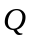, измеряемую в мА.час (миллиампер.час).
В данной работе Вам необходимо исследовать характеристики промышленного гальванического элемента и их изменения в ходе разрядки батарейки.

Часть 1. Нагрузочная характеристика.

Вам необходимо получить характеристики гальванического элемента дважды: «свежего» и после его разрядки. Поэтому проведите сначала измерения со свежим элементом, потом выполните задания части 2, после чего проведите измерения данной части задания с частично разрядившимся элементом.

В данной части работы Вам необходимо измерить с высокой точностью характеристики гальванического элемента, поэтому в ходе измерения одной зависимости они должны оставаться постоянными. Однако гальванический элемент постепенно разряжается, поэтому измерения надо проводить быстро, но не спеша. Подключайте элемент к цепи только на время проведения измерений.

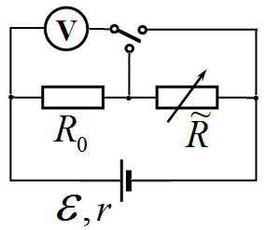
Для точного измерения ЭДС и внутреннего сопротивления источников тока измеряют, так называемую, нагрузочную характеристику – зависимость напряжения на внешней цепи от силы тока через нее 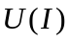.
Для измерения такой характеристики используйте электрическую цепь, показанную на рисунке. Здесь 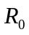 - эталонный резистор (используйте резистор 1,0 Ом, сопротивление которого считайте известным и постоянным), 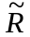 - переменный резистор (используйте проволочный реостат с сопротивлением 10 Ом). Мультиметр используйте в режиме измерения напряжения. Переключая точки подключения вольтметра, Вы можете измерять напряжение на эталонном резисторе 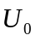 и напряжение на всей внешней цепи 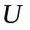.
Все результаты измерений занесите в Таблицу 1 в Листах ответов. Используйте единицы измерения, указанные в этой таблице.
Графики для одинаковых зависимостей стройте на одном бланке.

1.1 Запишите теоретическую формулу, описывающую зависимость напряжения на внешней цепи от силы тока через нее .
1.2 Запишите формулы, позволяющие по результатам измерения напряжений , и известному сопротивлению рассчитать: силу тока в цепи ; сопротивление внешней цепи ; мощность, выделяющуюся во внешней цепи  при протекании тока.
1.3 Измерьте зависимость напряжения на внешней цепи от силы протекающего по ней тока . Измерения проведите дважды: первый раз со «свежим» элементом, второй – после того, как элемент разрядится в ходе выполнения заданий Части 2.
1.4 Постройте графики полученных зависимостей.
1.5 Укажите каким способом по полученной зависимости 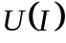 можно рассчитать характеристики элемента ЭДС и внутреннее сопротивление .
1.6 Используя полученные экспериментальные зависимости, рассчитайте максимально точно значения ЭДС элемента и его внутреннее сопротивление для двух случаев. Оцените погрешности найденных значений. Укажите, каким способом Вы провели расчеты.
1.7 Используя полученные данные, постройте графики зависимости мощности тока на внешней цепи от ее сопротивления . Результаты расчетов этих величин занесите в соответствующие столбцы таблицы 1.
1.8 Покажите, что максимальная мощность тока во внешней цепи достигается, когда сопротивление внешней цепи равно внутреннему сопротивлению источника 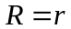. Запишите формулу для максимальной мощности тока во внешней цепи.
1.9 По результатам измерений рассчитайте, какими могут быть максимальные мощности тока во внешней цепи. Укажите, при каких сопротивлениях внешней цепи они достигаются.

Часть 2. Разрядка гальванического элемента

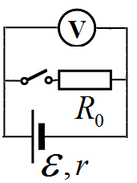
Измерения данной части можно провести только один раз: во-первых, его длительность составляет более получаса; во-вторых, в ходе его проведения гальванический элемент сильно разрядится. Тщательно продумайте последовательность своих действий и подготовьтесь к проведению измерений!

В этой части задания Вы должны исследовать изменение характеристик гальванического элемента при его разрядке. Для проведения измерений используйте электрическую цепь, схема которой показана на рисунке. Используйте резистор 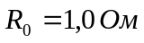.

При замкнутом ключе вольтметр измеряет напряжение на резисторе - 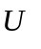, при разомкнутом - некоторой напряжение 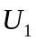 .

2.1 Получите формулы, позволяющие по измеренным значениям напряжений и , а также известному сопротивлению , рассчитать ЭДС и внутреннее сопротивление источника .

Проведите измерения в следующей последовательности (все результаты измерений заносите в Таблицу 2 Листов ответов):
1) соберите цепь, показанную на рисунке, при отключенном элементе;
2) подготовьте секундомер для измерения времен;
3) подключите источник при замкнутом ключе; через каждую минуту (начиная с нулевой) записывайте значения напряжения . По истечении 5 минут (последнее значения напряжения также надо измерить) разомкните ключ, остановите секундомер, измерьте значение (это надо сделать достаточно быстро).
4) замкните ключ, одновременно запустите секундомер и в течение следующих 5 минут, проводите измерения значений напряжений (через каждую минуту).
Проведите измерения таким методом в течение 30 минут.

  - Проведите измерения по приведенной методике, результаты занесите в Таблицу 2.
  - Постройте график зависимости силы тока в цепи от времени.
  - Рассчитайте значения ЭДС и внутреннего сопротивления в моменты остановок (т.е. через каждые 5 минут). Эти значения следует внести в выделенные ячейки Таблицы 2 и итоговую Таблицу 3
  - Рассчитайте значения электрического заряда , который протек через цепь за время от начала измерений (эти времена указаны в первом столбце Таблицы 2). Кратко опишите, как вы рассчитали величины зарядов .
  - Постройте графики зависимости ЭДС гальванического элемента и его внутреннего сопротивления от протекшего заряда .
  - Рассчитайте и постройте график зависимости максимальной мощности 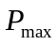, которую может развивать гальванический элемент во внешней цепи, от прошедшего заряда .
  - Считая, что полученная в п.2.7 зависимость выполняется в течение всего времени работы гальванического элемента до его полной разрядки, оцените зарядовую емкость (в мА.час) такого элемента до начала его использования.

Задание 10-1 Поплавок в трубке. Листы ответов.

Часть 1. Движение вверх

1.1
Таблица 1. Результаты измерений и расчетов.

Длины пластилина (мм)
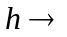
Отметка шкалы (деления)  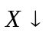 | , с | , с | , с | , с | , с | , с | , с
0
1
2
3
4
5
6
7
8
9
10
Средняя скорость
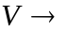
Погрешность скорости
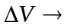

1.2 Графики законов движения
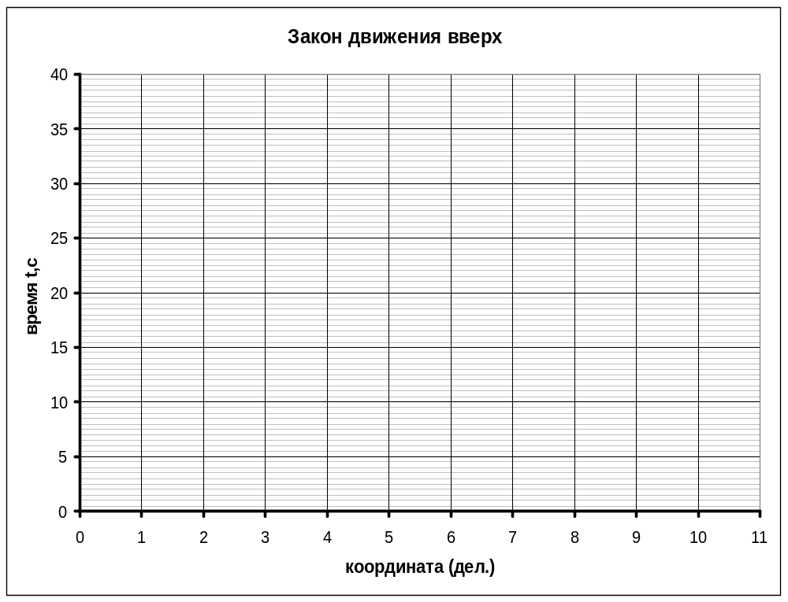

1.3 Можно ли считать движение равномерным?

1.4 Метод расчета средней скорости

1.5 Метод расчета погрешности скорости

1.6 График зависимости скорости от длины столбика пластилина
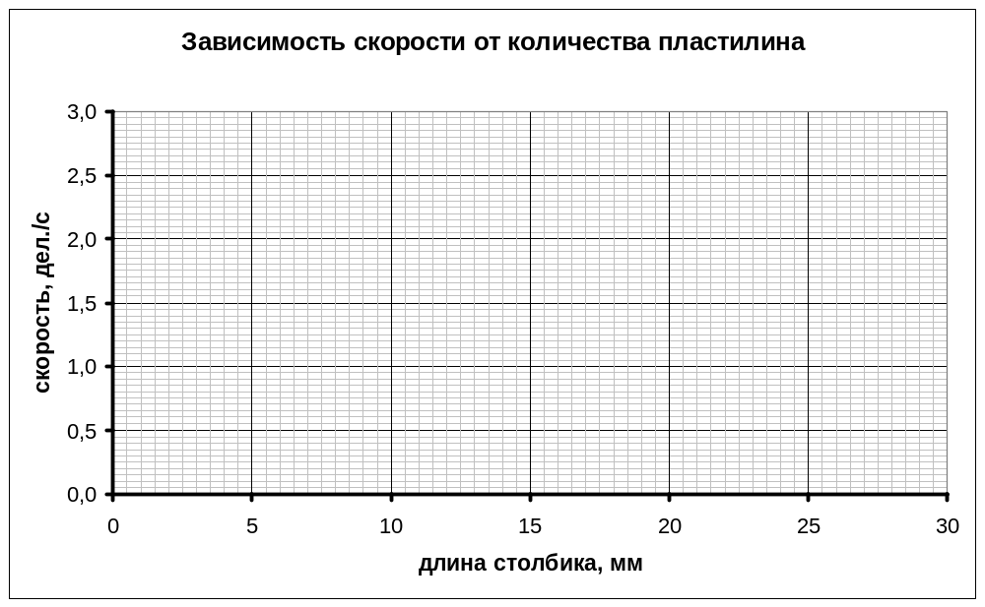

Часть 2. Движение вниз.

2.1
Таблица 2. Измерение законов движения, результаты расчетов.

Длина трубки (мм)
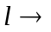
Отметка шкалы (дел.) | , с | , с | , с
0
1
2
3
4
5
6
7
8
9
10
Скорость

2.2 Графики законов движения
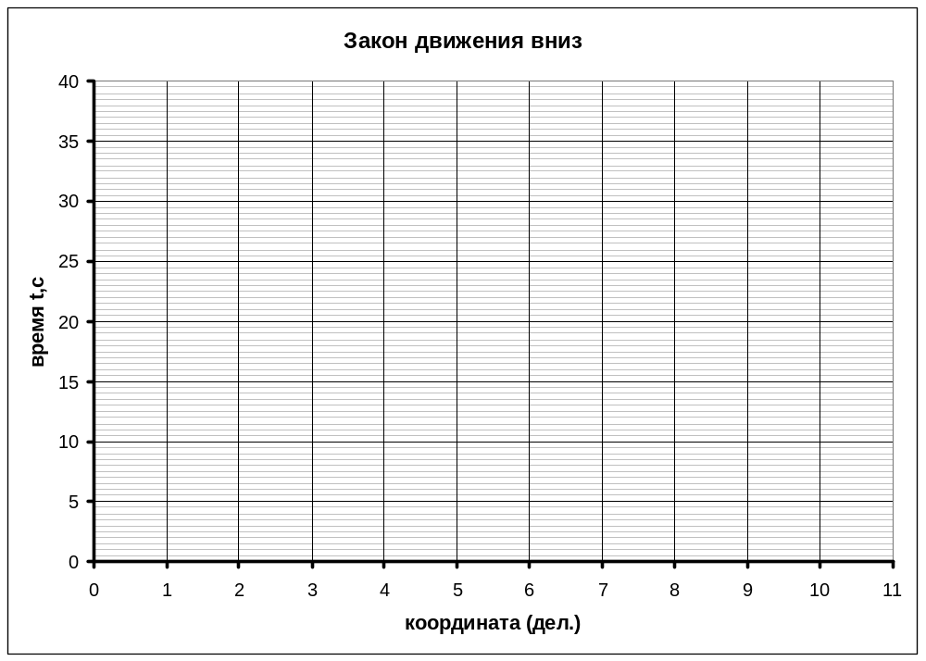
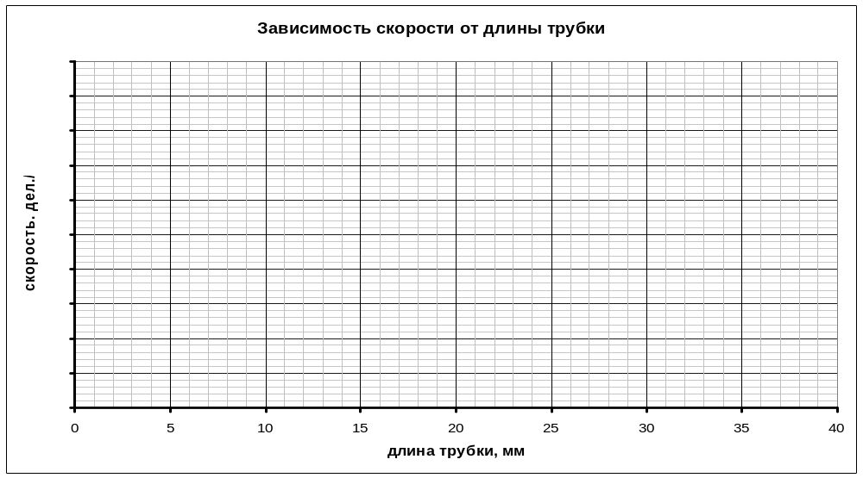
2.3 График зависимости скорости от длины трубки

2.4 Объяснение полученной зависимости.

Часть 3. «Суперзадание»

3.1 Теоретическая модель

3.2 Значение плотности пластилина

Задание 10-2. Разрядка гальванического элемента Листы ответов

Часть 1. Нагрузочная характеристика.

  - Формула зависимости напряжения от силы тока

  - Расчетные формулы для силы тока, сопротивления цепи и мощности тока

  - Результаты измерений и расчетов нагрузочной характеристики.

Таблица 1.

«свежий» элемент |  |  |  |  | разряженный элемент
Uo, мВ | U, мВ | I, мА | R, Ом | P, мВт | Uo, мВ | U, мВ | I, мА | R, Ом | P, мВт

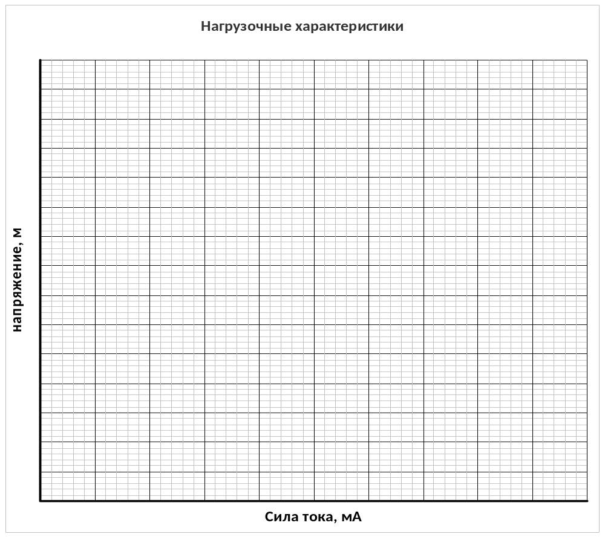
  - Графики зависимости напряжения от силы тока
  - Способ расчета характеристик гальванического элемента

  - Значения параметров элемента и их погрешности
 | Свежий элемент | Разряженный элемент
ЭДС
погрешность 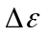
внут. сопротивление
Погрешность сопротивления 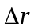

Метод расчета, расчетные формулы

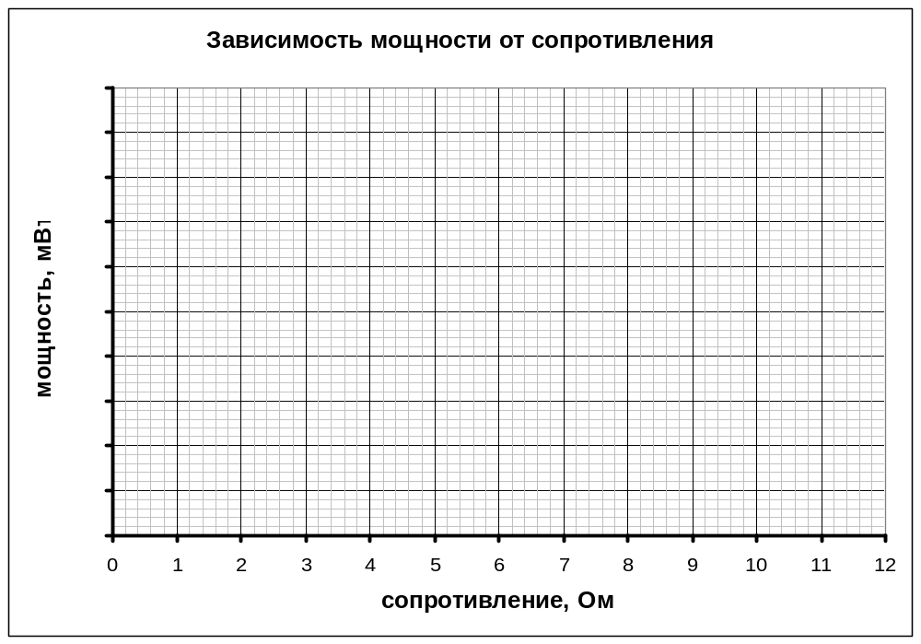
  - Графики зависимости мощности от сопротивления
1.8 Доказательство того, что максимальная мощность во внешней цепи при .

Формула для максимальной мощности

1.9 Численные значения максимальной мощности
 | Свежий элемент | Разряженный элемент
Максимальная мощность

Часть 2. Разрядка гальванического элемента

2.1 Формулы для расчета ЭДС и внутреннего сопротивления

2.2 – 2.5 Таблица результатов измерений
общее время | интервал 0-5 мин
общее время | t, мин | U, мВ | Q, мА.час | ЭДС, мВ |  |  | r _{вн}, Ом
0 | 0
1 | 1
2 | 2
3 | 3
4 | 4
5 | 5
 | интервал 5-10 мин
 | t, мин | U, мВ | Q, мА.час | ЭДС, мВ |  |  | r _{вн}, Ом
 | 0
6 | 1
7 | 2
8 | 3
9 | 4
10 | 5
 | интервал 10-15 мин
 | t, мин | U, мВ | Q, мА.час | ЭДС, мВ |  |  | r _{вн}, Ом
 | 0
11 | 1
12 | 2
13 | 3
14 | 4
15 | 5
 | интервал 15-20 мин
 | t, мин | U, мВ | Q, мА.час | ЭДС, мВ |  |  | r _{вн}, Ом
 | 0
16 | 1
17 | 2
18 | 3
19 | 4
20 | 5
 | интервал 20-25 мин
 | t, мин | U, мВ | Q, мА.час | ЭДС, мВ |  |  | r _{вн}, Ом
 | 0
21 | 1
22 | 2
23 | 3
24 | 4
25 | 5

 | интервал 25-30 мин
 | t, мин | U, мВ | Q, мА.час | ЭДС, мВ |  |  | r _{вн}, Ом
 | 0
26 | 1
27 | 2
28 | 3
29 | 4
30 | 5

Итоговая Таблица 3. Характеристики элемента в зависимости от протекшего заряда
t, мин | Q, мА.час | ЭДС , мВ | r, Ом | , мВт
0
5
10
15
20
25
30

2.3 График зависимости силы тока от времени

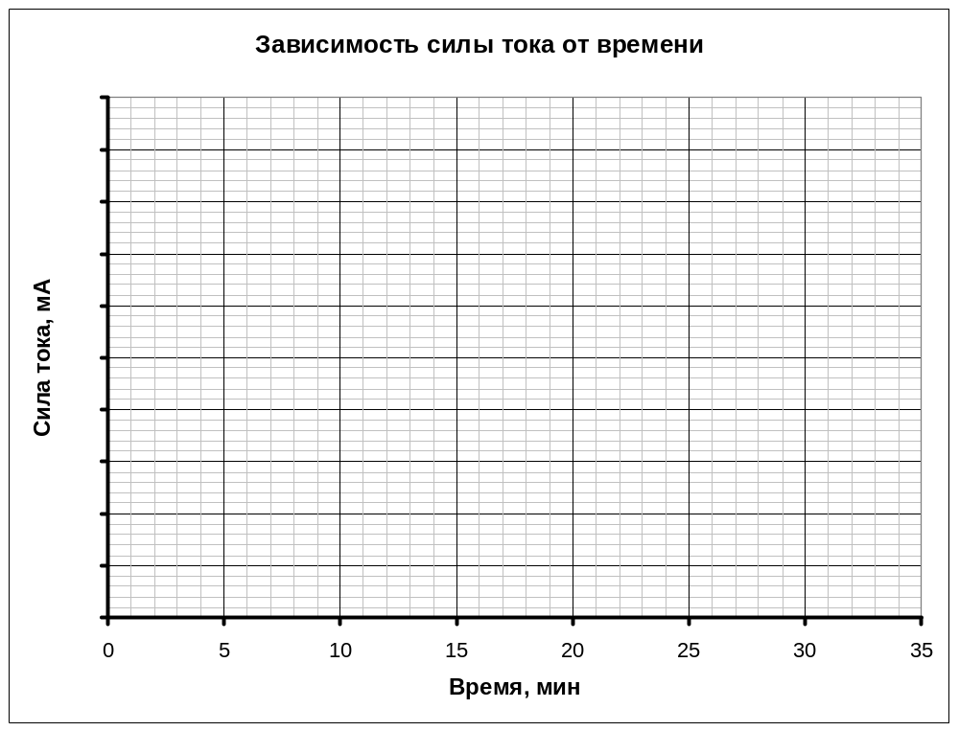
2.5 Методика расчета протекшего заряда

2.6 Графики зависимости ЭДС и внутреннего сопротивления от протекшего заряда.
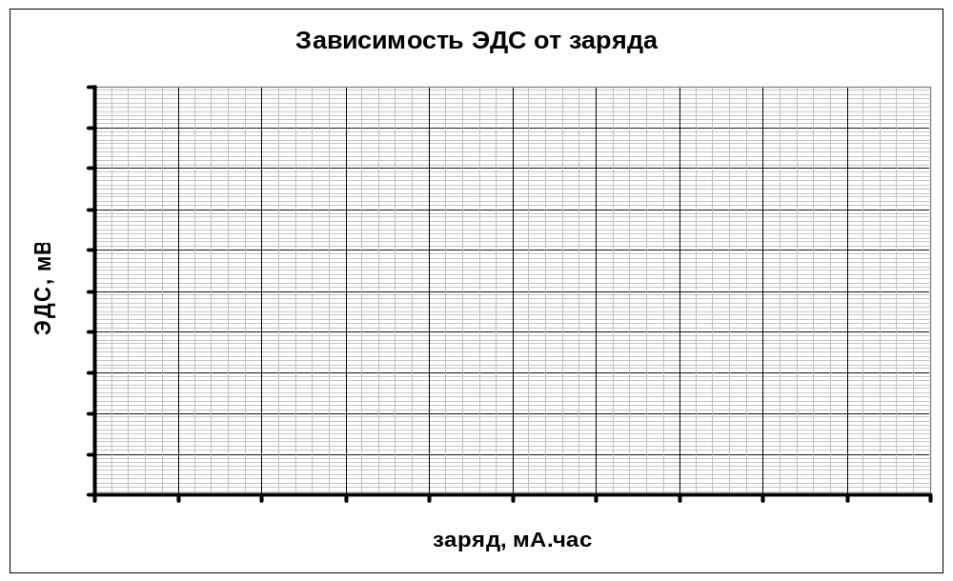
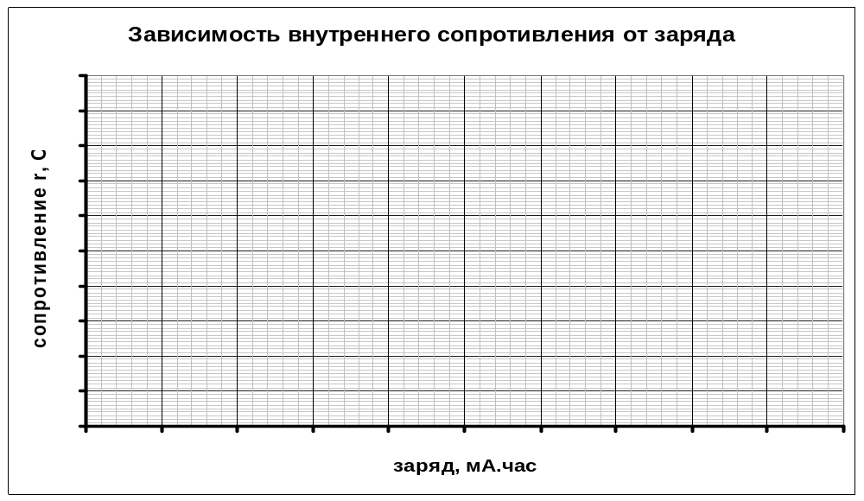

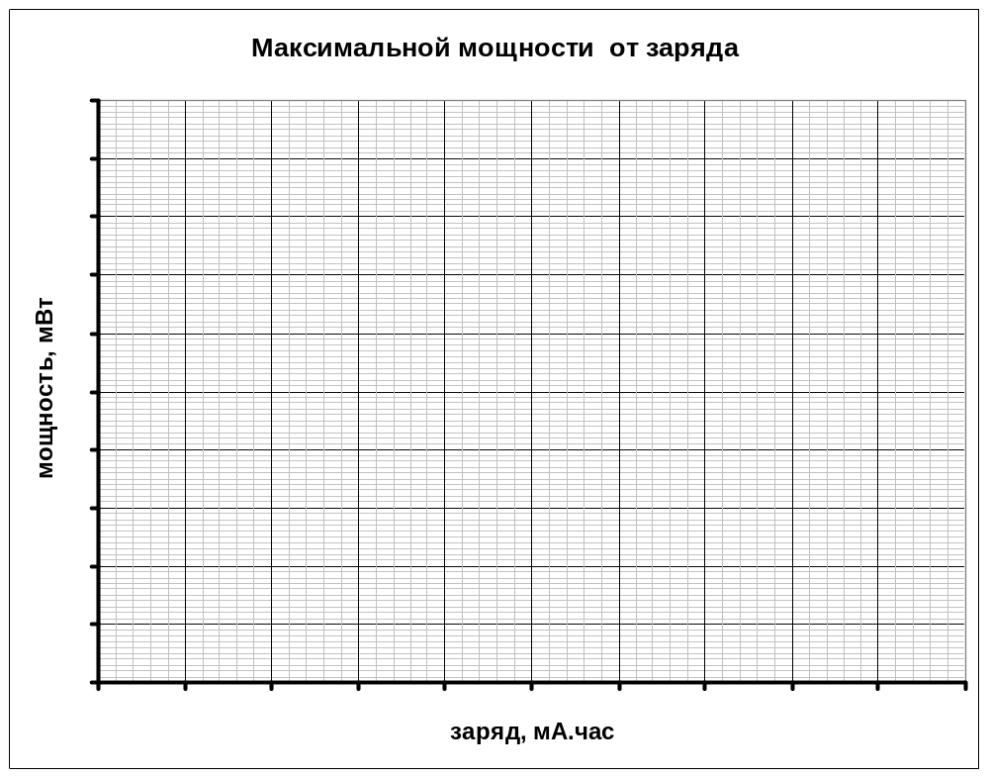
2.7 Зависимость максимальной мощности от заряда

2.8 Метод расчета начальной зарядовой емкости и ее численное значение.

